2018深圳中考化学模拟真题测试【Word版可下载】
由于格式问题可能会出现乱码的情况，请点击右上角全屏查看
一、选择题（每小题1.5分，10题，共15分）
1、中华文明源远流长，下列古文明或工艺中一定包含化学变化的是（ ）
A、用石块修长城 B、在甲骨文上刻字 C、打磨磁石制造指南针 D、火药的使用
2、图示“错误操作”与对应选项“可能产生的后果”不一致的是（ ）
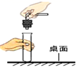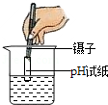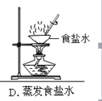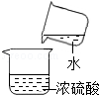
A、试管破裂 B、PH试纸污染待测溶液 C、液体蒸不干 D、液体飞溅
3、下列有关实验现象的说法正确的是（ ）
A、硫在氧气中燃烧，产生明亮的蓝紫色火焰，有刺激性气味的气体生成
B、无色酚酞遇到盐酸变红色
C、红磷在空气中燃烧，产生白色烟雾
D、铁丝在空气中剧烈燃烧，放出大量的热，火星四射，有黑色熔融物生成
4、下列关于水的说法正确的是（ ）
A、电解水生成氢气和氧气，说明水是由氢气和氧气组成的
B、水是能溶解多种物质的常用溶剂
C、吸附是净化程度最高的净水方法
D、海水、湖水都是混合物，自来水是纯净物
5、下列化学用语表达正确的是（ ）
A、2Na：“2”表示两个钠元素
B、氯化银的化学式为${\text{AgCI}}_{2}$
C、$\overset{+2}{\text{Mg}}$：“+2”表示一个镁离子带两个单位的正电荷
D、${\text{SO}}_{2}$：“2”表示一个二氧化硫分子中含有两个氧原子
6、春天是柳絮纷飞的季节，看起来很美，却给人带来无尽的烦恼，皆因柳絮易引起传染病如呼吸道等疾病的发生。为此，工人将赤霉酸(C19H22O6)注入柳树，以减少柳絮。下列关于赤霉酸的说法正确的是（ ）
A、 C. H元素质量比为19:22 B、相对分子质量为346 g
C、氢元素的质量分数最小 D、赤霉酸中含47种元素，
7、2017年5月，中国科学家取得了将二氧化碳在一定条件下转化为化工原料的重大突破。二氧化碳和氢气反应制取乙烯，其反应的微观过程如下图所示。下列说法正确的是（ ）
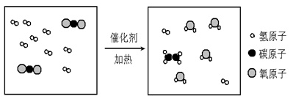
A. 乙烯的化学式为$C_{2}H_{4}$ B. 反应前后原子种类、数目均不变
C.无机物在一定条件下可以转化为有机物 D. 生成物分子数之比是1：2：4
- 甲、乙的溶解度曲线如图所示。下列有关说法不正确的是( )
- 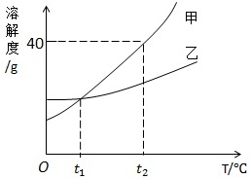
A. t2℃时，甲的饱和溶液中溶质和溶剂的质量之比为2:5
B. 乙的饱和溶液从t2℃降温到t1℃，溶液仍饱和
C. t1℃时，甲、乙两种饱和溶液中溶质的质量相等
D. 甲、乙两种饱和溶液分别从t2℃降温到t1℃，两溶液中溶质质量分数相等
9、以下归纳和总结完全正确的一组是( )
A | 物质和用途 | B | 化学与安全
 | ①干冰可用于人工降雨  ②生石灰可用于食品干燥机  ③石墨可用于做电极 |  | ①点燃可燃性气体前一定要验纯  ②煤矿矿井要保持通风、严禁烟火  ③海鲜食品喷洒甲醛溶液防腐
C | 化学与环境 | D | 化学与防锈
 | ①工业废水处理达标后排放  ②减少化石燃料的使用，开发新能源  ③严禁使用农药和化肥 |  | ①自行车的支架喷油漆防锈  ②菜刀用后及时洗净擦干  ③保留铁锈可防止铁进一步锈蚀
10、下列图象能正确反映对应变化关系的是( )
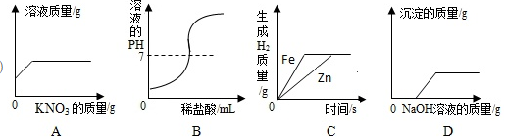
A. 在一定温度下，向接近饱和的硝酸钾溶液中加入硝酸钾固体
B. 向NaOH溶液中逐滴加入稀硫酸
C. 将一定质量的稀盐酸平均分为两份，分别向其中加入足量的金属Zn和Fe
D. 在一定量CuCl2和HCl溶液中逐滴加入NaOH溶液
二、非选择题
11、（8分）A−I是初中化学所学的物质，其转化关系如图所示，按单质、氧化物、酸、碱、盐分类，A、B、D、E、F是不同类别的物质，G是黑色固体；A、B. C中含有同种元素，B是导致“温室效应”的一种气体。F是人体胃酸的主要成分。图中“一”表示两端的物质能发生化学反应，“→”表示物质间存在相应的转化关系(部分反应物、生成物和反应条件未标出)。请回答：
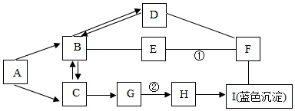
(1)写化学式：B ；D ；I 。
(2)反应①的基本反应类型是 ；
(3)反应②的化学方程式是 .（1.5分）
(4)反应③的化学方程式为 （1.5分）
12、根据如图装置，回答下列有关问题：
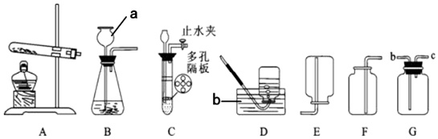
(1)装置图中仪器a的名称为 ，
(2)采用加热氯酸钾和二氧化锰的混合物制取氧气，可选用的发生装置和收集装置的组合之一是 ， 该反应的方程式为 。（1.5分）
(3)若用G装置采用排空法收集氢气，氢气应从 进.(选“b”或“c”)
(4)实验室制取二氧化碳的化学方程式为 。（1.5分）最好选用的发生装置是___，该装置与另一个可选用的装置相比，其主要优点是 。
13、（9分）某活动小组在实验室模拟铁矿石炼铁化学原理，如图所示。
（1）该活动小组将实验装置组装好后，设计了下列实验操作步骤：
①给硬质玻璃管加热②停止加热③通入一氧化碳气体④停止通入一氧化碳气体
正确的操作步骤是(填序号)________。（1分）
硬质玻璃管中反应的化学方程式是 。（1分）
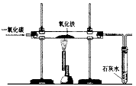
图中有一处明显错误，请说明改进方法： 。（1分）
（4）某校化学实验课上，同学们用化学方法探究一种钢样品中铁的含量。同学们将11.4g钢样品和20.0g稀盐酸（足量）放入质量为120.0g烧杯中。在化学反应过程中对烧杯及其中的剩余物进行了四次称量。记录如下表：（最后结果保留一位小数）
反应时间 | T0 | T1 | T2 | T3
烧杯和药品质量/g | 151.4 | 151.3 | 151.0 | 151.0
反应中产生氢气的质量是 g。（1分）
（5）请计算钢样品中铁的质量分数。（5分）

